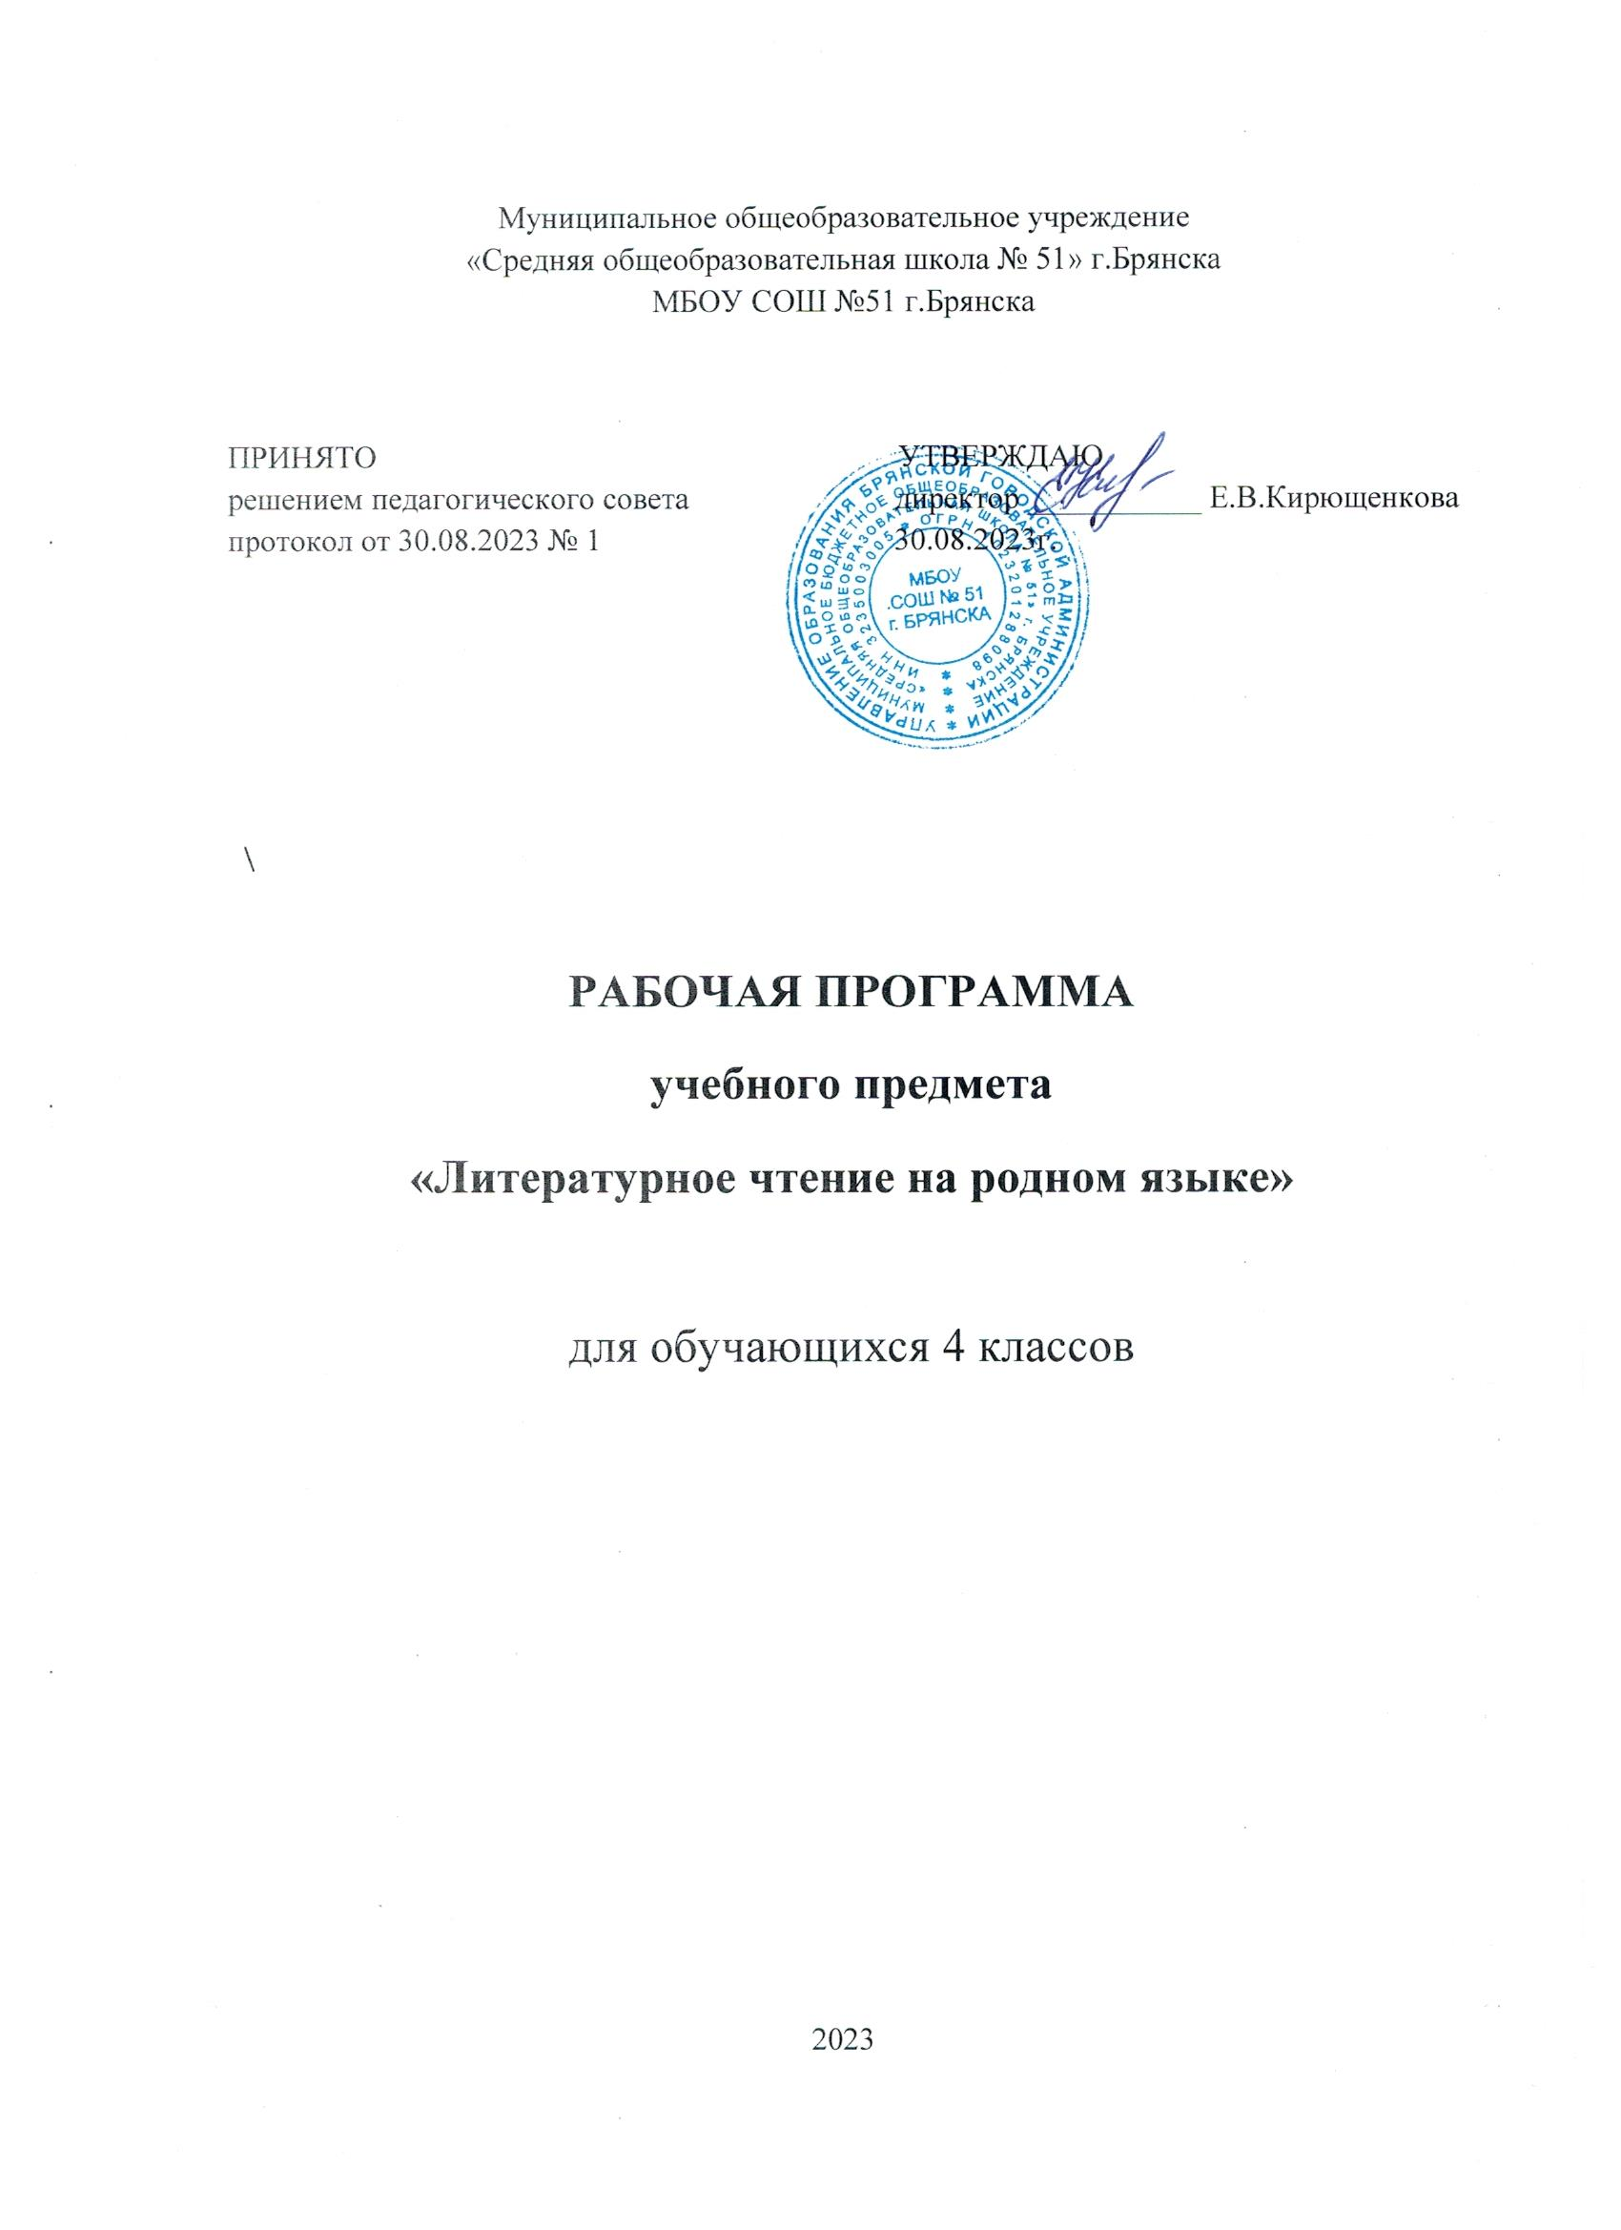
ПОЯСНИТЕЛЬНАЯ ЗАПИСКА
Рабочая программа по предмету «Чтение на родном (русском) языке» составлена на основе авторской программы Н.Н.Светловской и полностью соответствует требованиям Федерального государственного стандарта начального общего образования.
Предназначена 4 класса и рассчитана на 17 часов в соответствии с годовым календарным графиком на 2023-2024 учебный год.

Планируемые результаты освоения учебного предмета Личностные результаты:
- понимание родной литературы как одной из основных национально-культурных ценностей народа, как особого способа познания жизни, как явления национальной и мировой культуры
- осознание значимости чтения на родном языке для личного развития; формирование представлений о мире, национальной истории и культуре,
- использование разных видов чтения (ознакомительное, изучающее, выборочное, поисковое); умение осознанно воспринимать и оценивать содержание и специфику различных текстов, участвовать в их обсуждении,
- достижение необходимого для продолжения образования уровня читательской компетентности, общего речевого развития, то есть овладение техникой чтения вслух и про себя,

Метапредметные результаты:
- владение всеми видами речевой деятельности:
аудирование и чтение:
-владение разными видами чтения (поисковым, просмотровым, ознакомительным, изучающим) текстов разных стилей и жанров;
-адекватное восприятие на слух текстов разных стилей и жанров; владение разными видами аудирования (выборочным, ознакомительным, детальным);
-способность извлекать информацию из различных источников;
говорение и письмо:
-способность определять цели предстоящей учебной деятельности и формулировать их в устной и письменной форме;
-умение воспроизводить прослушанный или прочитанный текст с заданной степенью свернутости (план, пересказ, конспект, аннотация);
-умение создавать устные и письменные тексты разных типов, стилей речи и жанров с учетом замысла, адресата и ситуации общения;
-способность свободно, правильно излагать свои мысли в устной и письменной форме,
-владение различными видами монолога и диалога ;

Предметные результаты:
  - представление об основных функциях языка; о роли русского языка как государственного языка Российской Федерации и языка межнационального общения;
  - понимание места родного языка в системе наук и его роли в образовании в целом;
  - усвоение основ научных знаний о родном языке;
  - освоение базовых понятий лингвистики
  - овладение основными стилистическими ресурсами лексики и фразеологии русского языка; основными нормами русского литературного языка

Виды речевой и читательской деятельности
Выпускник научится: осознавать значимость чтения для дальнейшего обучения, саморазвития; прогнозировать содержание текста художественного произведения по заголовку, автору,
жанру и осознавать цель чтения;
читать со скоростью, позволяющей понимать смысл прочитанного; различать на практическом уровне виды текстов

использовать различные виды чтения: изучающее, выборочное ознакомительное, выборочное поисковое,
ориентироваться в содержании художественного, учебного и научно-популярного текста, понимать его смысл (при чтении вслух и про себя, при прослушивании):
Выпускник получит возможность научиться:
осмысливать эстетические и нравственные ценности художественного текста и высказывать собственное суждение;
высказывать собственное суждение о прочитанном (прослушанном) произведении, доказывать и подтверждать его фактами со ссылками на текст; устанавливать ассоциации с жизненным опытом, с впечатлениями от восприятия других видов искусства;
составлять по аналогии устные рассказы (повествование, рассуждение, описание).

Круг детского чтения (для всех видов текстов)
Выпускник научится:
осуществлять выбор книги в библиотеке (или в контролируемом Интернете) по заданной тематике или по собственному желанию; вести список прочитанных книг с целью использования его в учебной и внеучебной деятельности, в том числе для планирования своего круга чтения; составлять аннотацию и краткий отзыв на прочитанное произведение по заданному образцу.
Выпускник получит возможность научиться: работать с тематическим каталогом; работать с детской периодикой;
самостоятельно писать отзыв о прочитанной книге (в свободной форме).

Творческая деятельность (только для художественных текстов)
Выпускник научится:
создавать по аналогии собственный текст в жанре сказки и загадки; восстанавливать текст, дополняя его начало или окончание, или пополняя его событиями;
составлять устный рассказ по репродукциям картин художников и/или на основе личного
опыта;
устный рассказ на основе прочитанных произведений с учетом коммуникативной задачи (для
разных адресатов).
Выпускник получит возможность научиться:
вести рассказ (или повествование) на основе сюжета известного литературного произведения, дополняя и/или изменяя его содержание, например, рассказывать известное литературное произведение от имени одного из действующих лиц или неодушевленного предмета;
писать сочинения по поводу прочитанного в виде читательских аннотации или отзыва; создавать серии иллюстраций с короткими текстами по содержанию прочитанного
(прослушанного) произведения; создавать проекты в виде книжек-самоделок, презентаций с аудиовизуальной поддержкой и пояснениями;
работать в группе, создавая сценарии и инсценируя прочитанное (прослушанное, созданное самостоятельно) художественное произведение, в том числе и в виде мультимедийного продукта (мультфильма).

Содержание программы
«Россия - наша Родина» (1 час)
С.Михалков «Государственный гимн Российской Федерации».

«Фольклор нашего народа»(5 часов)
Виды устного народного творчества. Былины. Особенности былинных текстов .Былина «Волхв Всеславович». Былина «Вольга Святославич». Народные легенды. «Легенда о граде Китеже».
«Легенда о покорении Сибири Ермаком». Народные песни. Героическая песня «Кузьма Минин и Дмитрий Пожарский во главе ополчения».

«О братьях наших меньших»(4 часа)
Е.И. Носов. Хитрюга. В.В. Бианки .Сумасшедшая птица. В.П. Астафьев. Зорькина песня. Г.А.
Скребицкий. Кот Иваныч. К.Г. Паустовский. Теплый хлеб. Викторина по разделу «О братьях наших меньших».

Страна «Фантазия»(2часа)
Е.С.Велтистов «Миллион и один день каникул». Кир Булычёв «Консилиум».

«Времена года» (2 часа)
В.Бианки «Лесная газета». Рассказы Н.И. Сладкова. Лес не школа, а всему учит.

Зарубежная литература(3часа)
Г.Х.Андерсен «Пятеро из одного стручка». Братья Гримм «Семеро храбрецов», «Госпожа Метелица». Обобщающий урок

Календарно- тематическое планирование

№ урока | Тема урока | План | Факт
1 раздел «Наша Родина»
1 | С.Михалков «Государственный гимн Российской  Федерации»
2 раздел «Устное народное творчество»
2 | Виды устного народного творчества. Былины. Особенности былинных текстов. Былина «Волхв  Всеславович».
3 | Былина «Вольга Святославич»
4 | Народные легенды. «Легенда о граде Китеже»
5 | «Легенда о покорении Сибири Ермаком».
6 | Народные песни. Героическая песня «Кузьма Минин и  Дмитрий Пожарский во главе ополчения»
3 раздел «О братьях наших меньших»
7 | Е. И. Носов «Хитрюга»
8 | В.П. Астафьев. Зорькина песня
9 | Г.А. Скребицкий. «Кот Иваныч»
10 | К.Г. Паустовский. Теплый хлеб.  Викторина по разделу «О братьях наших меньших».
4 раздел «Времена года»
11 | Рассказы Н.И. Сладкова. Лес не школа, а всему учит.
12 | В. Бианки «Лесная газета»
5 раздел «Страна Фантазия»
13 | Е.С.Велтистов «Миллион и один день каникул»
14 | Кир Булычёв «Консилиум»
6 раздел «Зарубежная литература»
15 | Г.Х.Андерсен «Пятеро из одного стручка»
16 | Братья Гримм «Семеро храбрецов», «Госпожа Метелица»
17 | Итоговая контрольная работа . Обобщающий урок.
 | ИТОГО 17 УРОКОВ

